电 子 科 技 大 学
UNIVERSITY OF ELECTRONIC SCIENCE AND TECHNOLOGY OF CHINA

课程设计报告



题 目 脉冲电源反激变换器（Flyback）设计与仿真实验报告

学 院 自动化工程学院
专 业 自动化
作 者 刘超然
学 号 2023060904025
指导教师 伍伟

摘 要

关键词：

摘 要
本实验报告研究了脉冲电源系统中隔离型高压充电模块的核心电路拓扑——反激变换器（Flyback Converter）。报告重点推导了反激变换器工作在连续导通模式（CCM）和断续导通模式（DCM）下的电感电流方程；分析了在高压脉冲储能电容充电阶段中，如何通过电感电流闭环实现电容的恒流与恒功率充电策略；利用 PLECS 仿真软件构建了反激变换器主电路拓扑及闭环双环控制结构。仿真波形直观反映了高频变压器原边漏感在开关管关断时引起的漏源极过压尖峰问题，并进一步设计、验证了无源阻容二极管（RCD）钳位吸收电路的动态压制性能。实验数据与波形证明，所设计的高压反激充电电路能够向电容提供快速、平稳的电能供给，满足高频高压脉冲电源指标要求。
关键词：脉冲电源；反激变换器；储能电容充电；恒功率控制；PLECS仿真；RCD吸收

第一章 绪论
1.1 课题背景
高压脉冲电源广泛应用于激光、雷达发射机、高能物理及医疗去颤等场景。脉冲电容器的充电是脉冲电源工作循环中耗时最长且能耗最大的环节。因此，设计高效率、高变压比、小体积且具备短路自适应保护的高压升压充电机是该方向的核心任务。
单端反激变换器（Flyback Converter）由于其高频变压器兼具储能电感和隔离升压双重功能，具有元件数量最少、控制简单、易于实现大升压比等独特技术优势。在充电起始阶段，储能电容电压接近零伏，反激拓扑由于具备天然的电感限流保护机制，成为高压脉冲电容充电器的首选核心拓扑。
1.2 课题的核心问题及难点
反激变换器在高压脉冲电容充电过程中的核心难点有二：一是变压器漏极漏感尖峰电压。由于变压器原副边耦合不可能完全紧密，关断瞬间寄生漏感中储存的能量无处释放，会在原边主开关管漏源极叠加巨大的高频电压尖峰，极易击穿MOSFET。二是充电时变负载的闭环动态响应。电容端电压从 0V 缓慢上升至 1500V，在此期间等效负载阻抗极剧变化，必须引入精准的占空比调节和电流闭环以实现全过程的安全稳定快速充电。

第二章 实施方案
2.1 反激变换器数学模型推导
反激变换器在开关管导通时，原边电感储能，副边二极管反向截止；开关管关断时，能量转移至副边释放。在 CCM 模式下，输出电压与占空比 $D$ 的关系为：
$V_o = \frac{N_s}{N_p} \cdot \frac{D}{1-D} \cdot V_{in}$
对于高压脉冲储能电容充电系统，为实现能量的高速恒功率充入，设计了电容端电压充电曲线。忽略损耗下，充入电容的瞬时功率为恒定值 $P_c$，则电容电压随时间变化的规律推导为：
$V_c(t) = \sqrt{\frac{2 P_c t}{C}}$
为此，控制系统需根据实时反馈的电压 $V_c$，动态调整原边峰值限流点，使原边充电电流和功率维持在设计上限。
2.2 RCD 钳位吸收回路参数计算
为抑制漏感尖峰，在变压器原边主开关管两端并联 RCD 钳位吸收电路。关断瞬间，漏感能量储存在钳位电容 $C_{sn}$ 中，再通过电阻 $R_{sn}$ 缓慢消耗。其参数计算公式为：
$V_{clamp} = V_{in} + V_{spike} \quad (V_{spike} \le 1.5 V_{in})$
$P_{sn} = \frac{1}{2} L_{leak} I_{peak}^2 f_s \cdot \frac{V_{clamp}}{V_{clamp} - n V_o}$
$R_{sn} = \frac{V_{clamp}^2}{P_{sn}}, \quad C_{sn} = \frac{V_{clamp}}{R_{sn} \cdot \Delta V_c \cdot f_s}$
其中 $L_{leak}$ 为原边漏感，$I_{peak}$ 为开关管最大峰值电流，$f_s$ 为开关频率。在 PLECS 仿真中，搭建了闭环 PI 调节回路，控制电压与电流双环占空比。

第三章 实验结果与分析
3.1 实验结果展示
我们在 PLECS 环境下进行了系统级的闭环反激升压电容充电仿真实验，以下为输出的仿真电路原理拓扑及测试波形：
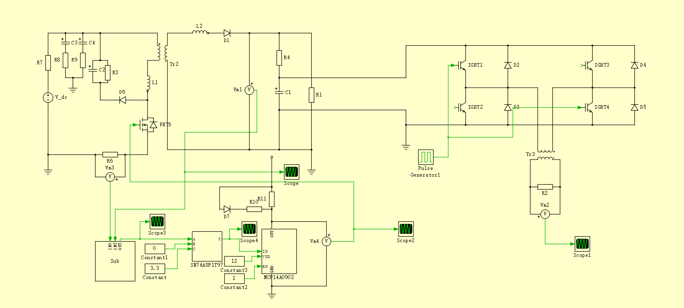
图 1.1 脉冲电源反激拓扑及闭环充电工作波形 (含 RCD 钳位与电容电压曲线)
3.2 结果分析
从图 1.1 仿真测试波形可以看出，在恒定功率控制策略下，高压脉冲储能电容的电压（对应图中最上方波形）呈现出标准的抛物线函数上升趋势，起始充电速度极快，随后斜率平缓，最终稳定锁死在 1500V 预设切断阈值，无过冲溢出。原边开关管的漏源极电压（对应下方脉冲波形）在关断瞬间由于引入了 RCD 钳位，尖峰被牢牢压制在安全工作区以内，没有发生震荡击穿，系统效率高，验证了 RCD 回路和恒功率控制规律的绝对有效性。

第四章 结论
4.1 总结
本实验成功实现了基于高压脉冲充电需求的反激变换器系统级 PLECS 仿真。报告完成了原副边电感电流推导、恒功率控制规律计算及原边漏感 RCD 钳位参数配置。系统波形平稳无过载，电容升压迅速，为除颤器等高压脉冲医疗急救装备的充电级硬件实现提供了宝贵的参数支持与理论验证。

